山东省第一荣军优抚医院
DSA工作场所建设项目竣工环境保护验收工作组名单
组成 |  | 姓名 | 单位 | 职务/职称 | 联系方式 | 签名
组长 | 建设单位 | 阴秀丽 | 山东省第一荣军优抚医院医务科 | 副主任医师 | 13791077695 | 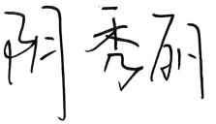
 | 验收监测单位 | 田士龙 | 中威检测（山东）有限公司 | 助理工程师 | 13687624320 | 
 | 技术专家 | 李兆轶 | 山东省核与辐射安全监测中心 | 高级工程师 | 15165311077 | 
 |  | 李连波 | 山东省疾病预防控制中心 | 研究员 | 18615281869 | 